**Centro Universitario de Ciencias Exactas e Ingenierías**



**INRO**

**Sistemas Inteligentes IV**

**Actividad 3 – Regresión No Lineal en Matlab**

**Julio Alexis González Villa**

**220839961**

**Objetivo:** Realiza un programa en Matlab para aplicar una regresión lineal a los datos de los archivos dados, utilizando la métrica del *“Coeficiente R^2”* para validar el modelo de regresión.

**Resultados**

**Kernel**

* **1° Conjunto de datos**

* **2° Conjunto de datos**

* **3° Conjunto de datos**

* **4° Conjunto de datos - temp.csv**

**Kernel Ridge**

* **1° Conjunto de Datos**

**

**

**

**

* **2° Conjunto de Datos**

**

**

**

**

* **3° Conjunto de Datos**

**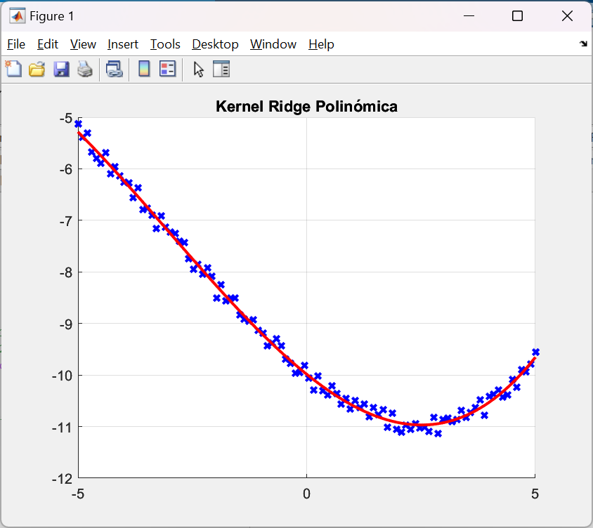

**

**

* **4° Conjunto de Datos – temp.csv**

Para este archivo fue muy difícil obtener las gráficas ya que la cantidad de datos es excesiva y el programa fallaba por el uso de todos los recursos de la máquina.

**Conclusión**

Aplicamos regresión no lineal con funciones Kernel y Kernel Ridge a modelos de datos para analizar su comportamiento y algunas de las aplicaciones que se pueden realizar como las predicciones no lineales. Esta actividad fue un poco más complicada por el hecho de que se manejaban más datos, pero vimos las ventajas y desventajas de usar Kernel y Kernel Ridge.